
Муниципальное бюджетное дошкольное образовательное учреждение
«Детский сад № 117»
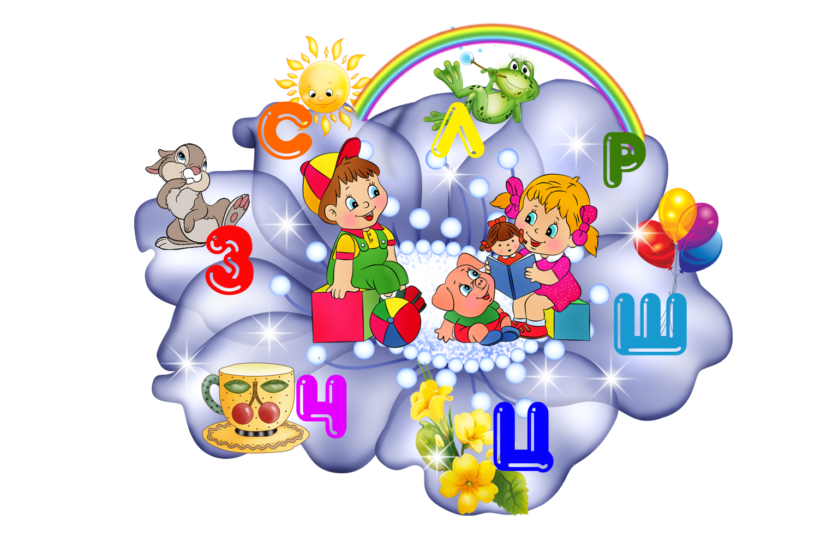

Учитель – логопед:
Подгорнова Юлия Валентиновна

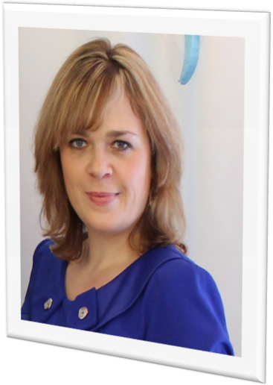
Подгорнова Юлия Валентиновна
- Год.рождения: 26.08.1979г.р.
- Занимаемая длжность: учитель-логопед
- Квалификационная категория: высшая
- Высшее, Государственное образовательное учреждение высшего профессионального образования, "Красноярский педагогический университет». Факультет специальной педагогики и психологии по специальности: учитель – логопед, олигофренопедагог.
- Общий трудовой стаж – 20 лет
- Стаж работы по специальности: 15 лет
- Место работы: МБДОУ «Детский сад № 117»

- Наше название:
Муниципальное бюджетное дошкольное образовательное учреждение
«Детский сад №117»
- Сокращенное название:
МБДОУ «Детский сад № 117»
- Место нахождения и юридический адрес:
654038
Россия, Кемеровская обл.,
г.Новокузнецк,
пр. Советской Армии 25/а, 25/б.
4. Телефон МБДОУ: 52 – 30 – 47, 52 – 30 – 34
5. Учредителем МБДОУ является:
Комитет образования и науки администрации г.Новокузнецка
6. Зав. МБДОУ:
Перминова Ирина Алексеевна, высшая категория
7. Учитель – логопед высшей квалификационной категории:
Подгорнова Юлия Валентиновна

8. Учредление реализует:
«Основную образовательную программу дошкольного образования МБДОУ
«Детский сад № 117», составленную на базе примерной основной образовательной программы «От рождения до школы» под редакцией Н.Е.Веракса, Т.С. Комаровой, М.А. Васильевой, с учетом Федерального государственного образовательного стандарта.
«Адаптированную образовательную программу дошкольного образования МБДОУ «Детский сад № 117»»

С целью компенсации вторичных и параллельных дефектов развития,
коррекционное обучение и воспитание детей с недоразвитием речи осуществляется на базе программ:

1. «Коррекционное обучение и воспитание детей пятилетнего возраста
с общим недоразвитием речи», авторы – Т.Б. Филичева, Г.В. Чиркина;
2. «Программа обучения и воспитания детей с фонетико-фонематическим
недоразвитием речи (старшая группа детского сада)», авторы – Т.Б. Филичева,Г.В. Чиркина;
3. «Программа обучения детей с недоразвитием фонетического строя речи
(в подготовительной к школе группе)», авторы - Г.А. Каше, Т.Б. Филичева.

МБДОУ «Детский сад № 117» функционирует 11 возрастных групп.
Учреждение реализует основную общеобразовательную программу ДОУ.

Площадь пола – 12.3 м2
Освещение:
- Естественное – 1окно;
- Искусственное – лампы люминесцентные 2 шт.
- Дополнительное искусственное освещение над доской и зеркалом.

- Стол письменный (для логопеда) – 1 шт.
- Компьютер – 1 шт.
- Зеркало настенное – 1шт.
- Мягкие стулья (для логопеда) –1 шт.
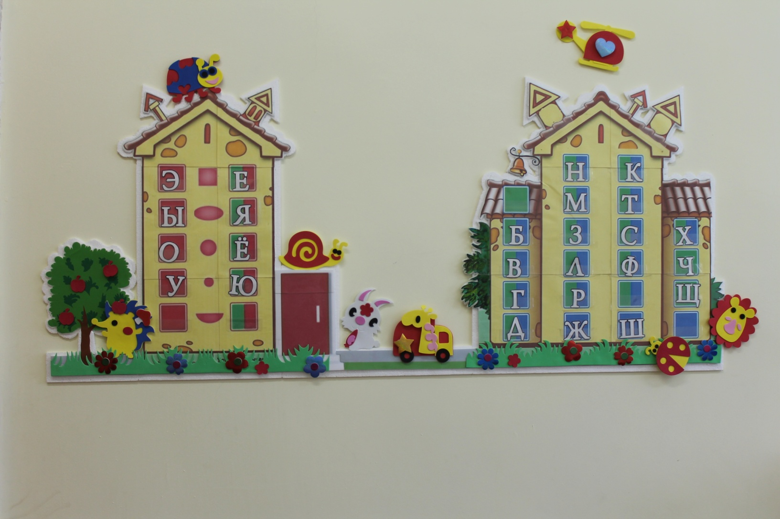
- Детские столы (1) – 1шт.
- Детские столы (2) - 1шт.
- Детские столы (3) -2шт.
- Детские стульчики (1) – 2шт.
- Детские стульчики (2) – 2 шт.
- Детские стульчики (2) – 2 шт.
- Детские стульчики (2) – 2 шт.
- Детские стульчики (3) – 4 шт
- Шкаф с полками для пособий – 1 шт.
- Стол компьютерный – 1 шт.
- Доска магнитно – меловая – 1 шт.
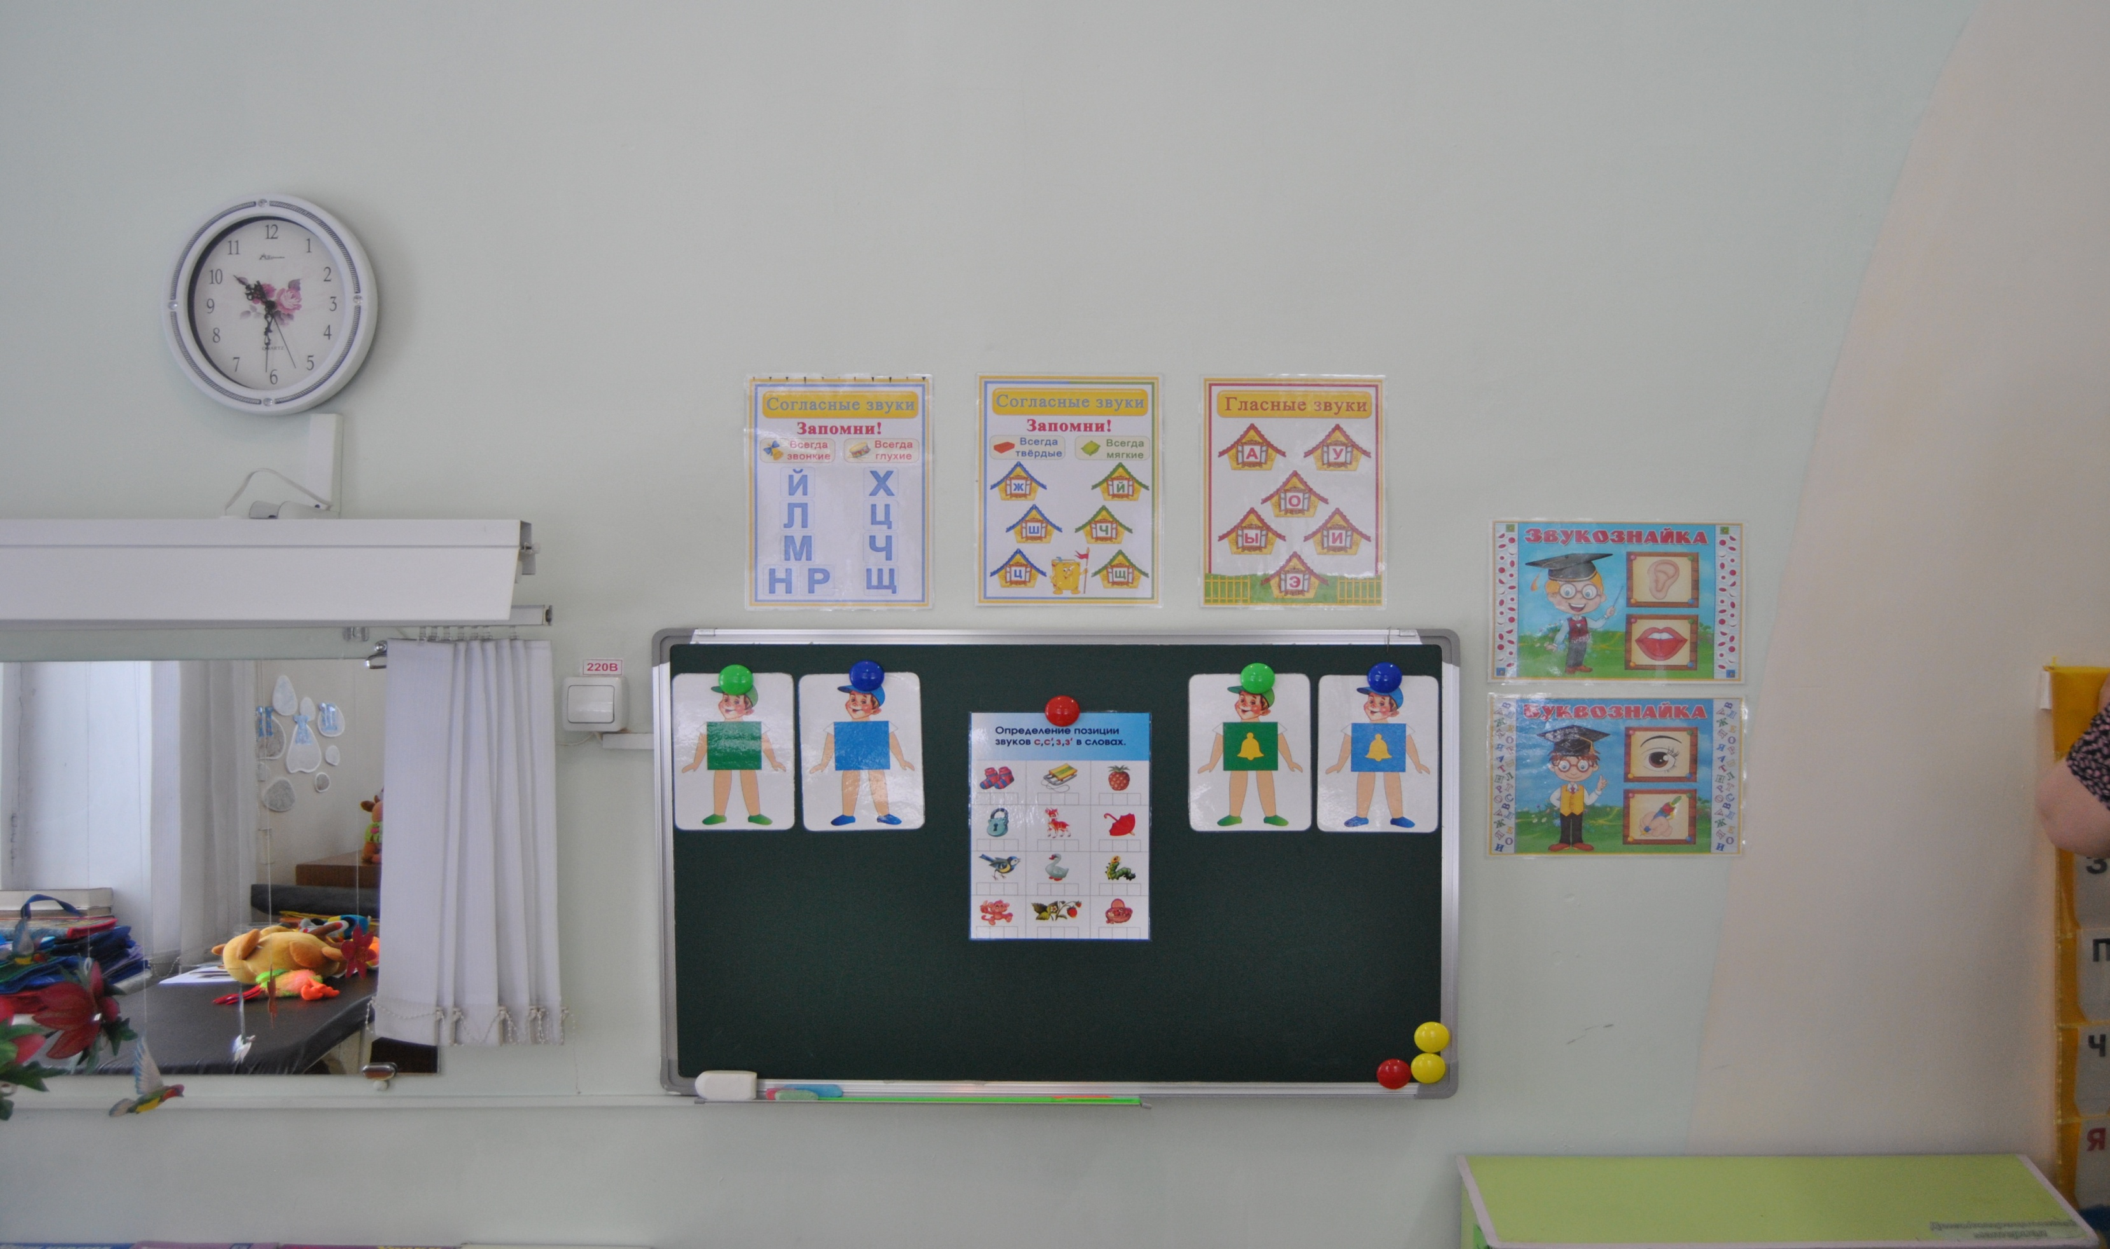
- Полотенце – 1 шт.
- Короба, папки для хранения пособий.
- Кушетка – 1 шт.

- Спиртовые медицинские салфетки.
- Вата стерильная, ватные спонжики.
- Салфетки бумажные.
- Одноразовые марлевые салфетки.
- Одноразовые деревянные шпатели.
- Пособия для индивидуальной работы.
- Текстовой материал для автоматизации и дифференциации звуков, работы над слоговой структурой слова.

- Основная образовательная программа дошкольного образования муниципального бюджетного образовательного учреждения «Детский сад №117»
- Адаптированная образовательная программа дошкольного образования для детей с тяжелыми нарушениями речи муниципального бюджетного образовательного учреждения «Детский сад №117»
- Рабочая программа для детей с тяжелыми нарушениями речи «Логопедическая работа с детьми 6 – 7 летнего возраста с общим недоразвитием речи». Автор учитель— логопед Г.И. Хомутова.

1. Федеральный закон « Об образовании в Российской Федерации» № 273-ФЗ от
29.12.2012 г.;
2. Федеральный государственный стандарт дошкольного образованияот 01.09.2013.
3. Письмо Минобразования России от 17.05.1995г. № 61/19-12 «О психолого-педагогических требованиях к играм и игрушкам в современных условиях»;
4. Санитарно-эпидемиологические требования к устройству, содержанию и организации режима работы в дошкольных организациях. СанПиН 2.4.1.3049-13, утв. постановлением Главного государственного санитарного врача России от 15.05.2013 № 26.
5. Положение Конвенции о правах ребенка.
6. Конституция Российской Федерации.

- Должностные инструкции логопеда.
- Журнал учета посещаемости детьми логопедических занятий.
- Паспорт кабинета.
- Протоколы обследования устной речи.
- Речевые карты.
- Тетради взаимосвязи с воспитателями.
- Тетрадь по работе с родителями.
- Перспективные планы работы.
- Календарно-тематическое планирование.
- Индивидуальная образовательная программа педагога.
- Циклограмма работы логопеда.
- График работы логопедического кабинета.
- Расписание занятий.
- Тетради индивидуальной работы с детьми.
- Списки детей, зачисленных в компенсирующие группы.
- Анализы обследования устной речи детей.
- Копии отчетов о результатах коррекционной работы.
- Мониторинг коррекционной работы.
- Направления на детей с РПМПК
- Рабочая программа логопеда
- Логокоррекционная работа на каждого ребенка
- Анкеты для родителей



В соответствии с ФГОС ДО развивающая предметно-пространственная среда определяется как «часть образовательной среды, представленная специально организованным пространством, материалами, оборудованием и инвентарем для развития детей дошкольного возраста в соответствии с особенностями каждого возрастного этапа, охраны и укрепления их здоровья, учета особенностей и коррекции недостатков их развития». Коррекционно-развивающая среда в отличие от предметно - развивающей решает основную задачу коррекционной помощи и организацию условий для исправления и преодоления, адаптации детей с ограниченными возможностями здоровья.

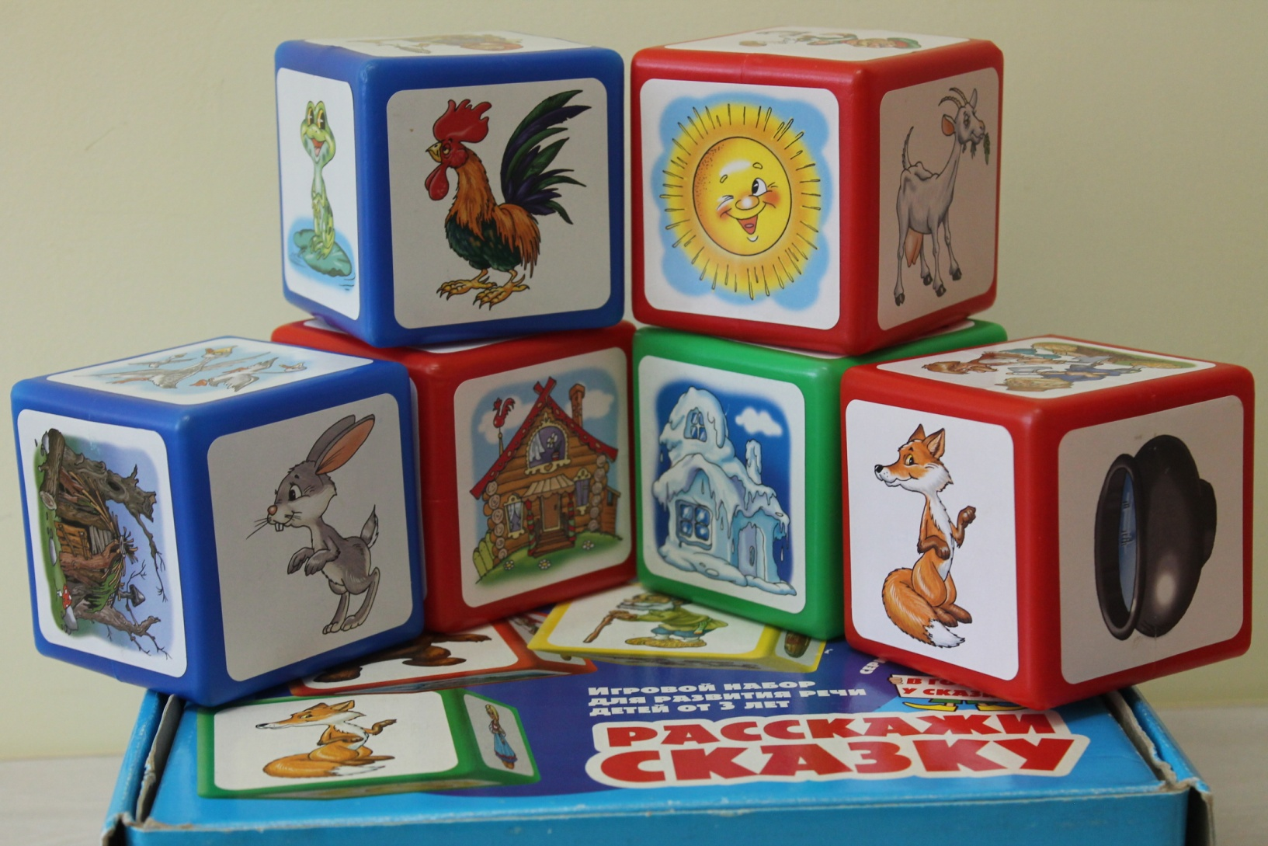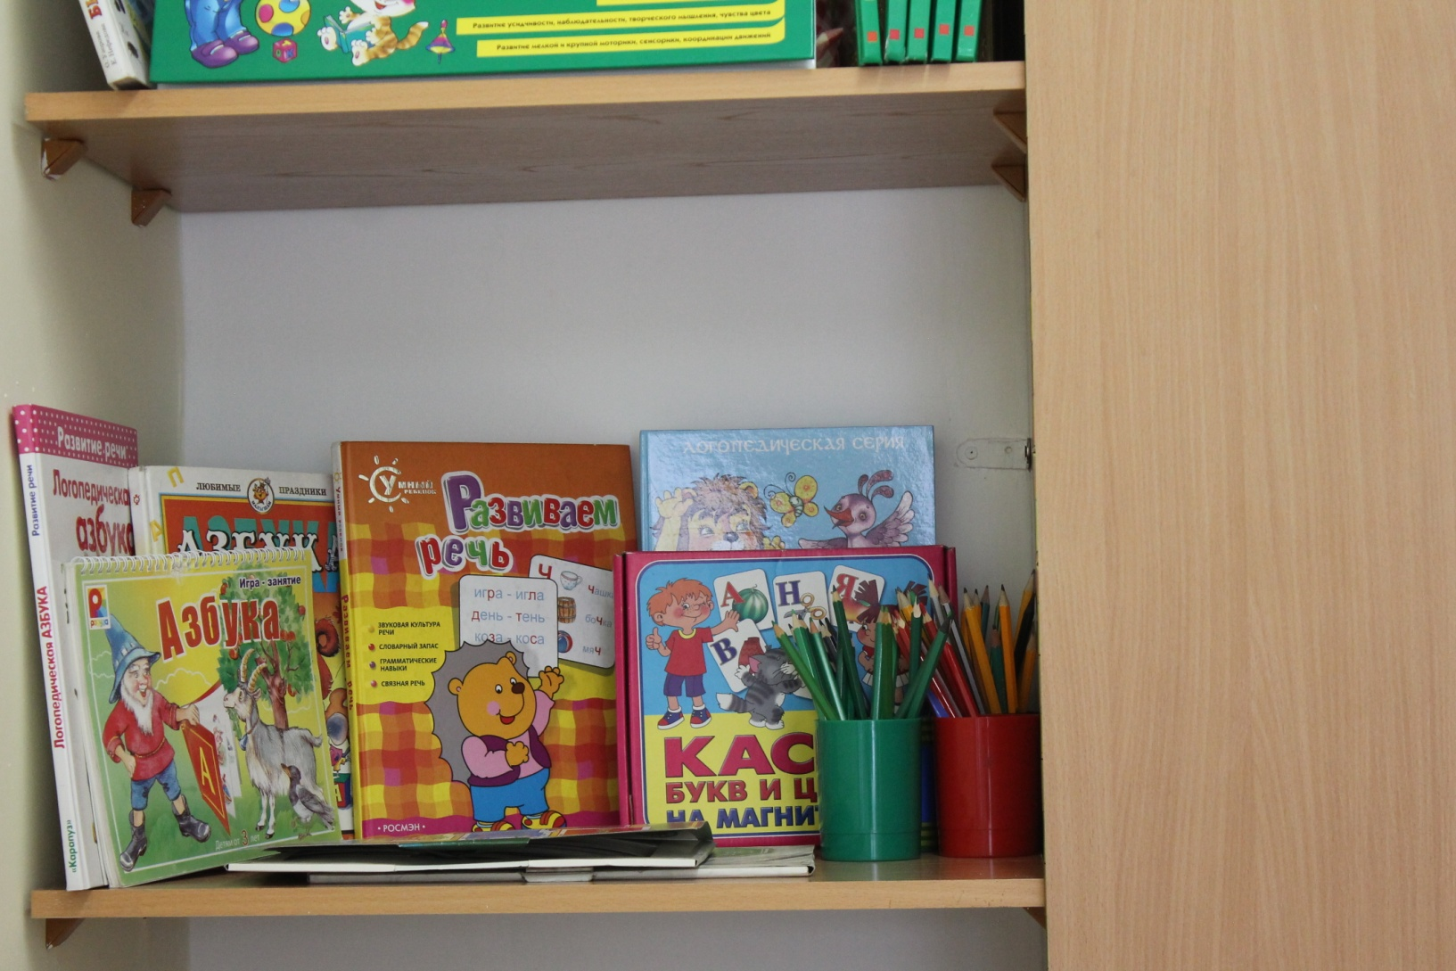

создание рациональных условий, которые соответствуют ФГОС: развивающая предметно пространственная среда должна быть содержательно - насыщенной, трансформируемой, полифункциональной, вариативной, доступной и безопасной.
В кабинете создана предметно-развивающая среда в соответствии с требованиями САНПиН и ФГОС и основными педагогическими принципами:
1. Системности (материал систематизирован, составлен паспорт логопедического кабинета с перечислением всего материала и оборудования);
2. Доступности (дидактические игры и игрушки хранятся на нижних открытых полках, методический материал и документация логопеда – на верхних закрытых полках);
3. Здоровьесбережения (имеется основное и дополнительное освещение(над индивидуальным зеркалом), проведена пожарная сигнализация, стены кабинета тепло-желтого цвета, имеются пособия для зарядки глаз, кабинет легко проветривается);
4.Учета индивидуальных особенностей и потребностей детей (учет возрастных и физических особенностей детей, мебель регулируется под детей данной группы; наглядный, дидактический материал и игры подобраны в соответствии с возрастом детей и структурой дефекта);
5. Вариативности (наглядный методический материал и пособия имеют много вариантов использования — в зависимости от возраста детей, задач обучения и структуры речевого дефекта).

Цель: своевременное выявление и предупреждение речевых нарушений у детей дошкольного возраста.
Задачи: обеспечение специализированной помощи детям дошкольного возраста с нарушениями речи: консультативно-диагностической; коррекционно-образовательной; коррекционно-воспитательной.

1. Создание коррекционно-развивающей среды и благоприятного психологического климата для обеспечения помощи детям по исправлению или ослаблению имеющихся нарушений.
2. Проведение обследования ребенка с целью разработки индивидуальной программы развития.
3. Проведение групповых, подгрупповых и индивидуальных коррекционных занятий.
4. Оказание консультативной помощи педагогам, родителям.

1. Коррекция нарушений устной речи: формирование правильного произношения, усвоение лексических и грамматических средств языка, развитие навыков связной речи;
2. Предупреждение нарушений чтения и письма;
3. Активизация познавательной деятельности детей;
4. Коррекция недостатков эмоционально-личностного и социального развития;
5. Пропаганда логопедических знаний среди педагогов, родителей (законных представителей).

1. Диагностика: ранняя; для комплектования групп; мониторинг /промежуточный и конечный/ качества логопедических услуг.
2. Коррекция: индивидуальная; подгрупповая; групповая
3. Организационно – методическая поддержка: педсоветы; семинары; круглый стол; деловые и деятельные игры.
4. Просветительско – профилактическое сопровождение: родителей; воспитателей
5. Консультационная помощь родителям и воспитателям через индивидуальные и групповые тематические консультации, оформление тематических папок – раскладушек, памяток, персональный логопедический сайт, логопедический журнал.

- Научить детей свободно пользоваться родным языком;
- Правильно и понятно излагать свои мысли в устной форме;
- Развитие словаря; Формирование грамматического строя речи;
- Воспитание звуковой культуры речи;
- Развитие диалогической и монологической речи.

- Постановка звуков: - развитие фонематического слуха и фонематического восприятия; - развитие речевой моторики, проведение подготовительных артикуляционных упражнений для развития подвижности речевого аппарата; - устранение неправильного произношения.
- Автоматизация звуков: - изолированно; - в слогах (прямых, обратных, со стечением согласных); - в словах (по следам автоматизации в слогах, в той же последовательности); - в предложениях (чистоговоркак, отдельных предложениях, небольших рассказах, потешках, стишках); - в спонтанной речи (в диалогической речи, в играх, развлечениях, режимных моментах и т.д.)
- Дифференциация звуков: Развитие у детей умения дифференцировать (различать) в произношении звуки, сходные по артикуляции и звучанию. Оценочно-контрольная работа. Совместная работа с педагогами.
- Тетрадь взаимодействия (еженедельные задания для выполнения в свободное время) включает в себя выполнение артикуляционной, мимической, пальчиковой , дыхательной гимнастики и блок заданий по развитию фонетико-фонематических процессов .
- Индивидуальные консультации по вопросам автоматизации звуков у детей, посещающих логопеда. Ведение оценочно-контрольной работы (экран звукопроизношения).
- Письменные консультации: игры на развитие речи, фонематического восприятия, артикуляционной и мелкой моторики.
- Показ открытых мероприятий по развитию речи, посещение занятий и развлечений по развитию речи, обучению грамоте.

- ключи от кабинета в двух экземплярах (один у логопеда, второй у заведующей);
- влажная уборка кабинета производится 2 раза в неделю;
- ежедневно проводится проветривание кабинета;
- перед каждым применением и после него производится обработка логопедических зондов и шпателей медицинским спиртом;
- кабинет оборудован центром для индивидуальных и подгрупповых занятий, игровой зоной;
- по окончании рабочего дня проверяется закрытость окон, отключение электрических приборов.

ОБЕСПЕЧЕНИЕ СОДЕРЖАНИЯ ОБРАЗОВАТЕЛЬНОГО ПРОЦЕССА И РЕАЛИЗАЦИЯ НОВЫХ ТЕХНОЛОГИЙ.

Теоретическая литература:

- Л.С. Волкова «Логопедия», Москва, «Просвещение», 1989
- Т.Б. Филичева, И.А. Чевелева, Г.В. Чиркина «Основы логопедии», Москва «Просвещение», 1989.
- С.Г. Шевченко «Коррекционно – развивающее обучение. Огранизационно – педагогические аспекты», методическое пособие для учителя классов корекционно – развивающего обучения, Москва, ВЛАДОС, 1999.
- Л.В. Баряева «Театрализованные игры в корекционно – развивающей работе с дошкольниками», издательство КАРО, Санкт – Петербург, 2007.
- Б.П. Пузанова «Коррекционная педагогика. Основы воспитания и обучения детей с отклонениями в развитии», учебное пособие, Москва, АКАДЕМИ, 1998.
- Е.В. Кузьмина «Бланковые методики в работе логопеда», Творческий Центр СФЕРА, Москва, 2009.
- Т.Б. Уварова «Наглядно – игровые средства в логопедической работе с дошкольниками», Творческий Центр СФЕРА, Москва, 2009.
- Программа «Обучение детей с недоразвитием фонетического строя речи» - Г.А. Каше, Т.Б. Филичева.
- Программа обучения и воспитания детей с фонетико - фонематическим недоразвитием (старшая группа) – Т.Б. Филичева, Т.В. Чиркина.
- Программа «Коррекционное обучение и воспитание детей 5 летнего возраста с общим недоразвитием речи» - Т.Б. Филичева, Т.В. Чиркина.
- Программы ДОУ компенсирующего вида для детей с нарушениями речи «Коррекция нарушений речи» Т.Б. Филичева, Г.В Чиркина, Т.В. Туманова
- Учебно – методическое пособие – «Дети с общим недоразвитием речи» - Т.Б. Филичева, Т.В, Туманова.
- Учебно – методическое пособие – «Дети с фонетико – фонематическим недоразвитием. Воспитание и обучение» - Т.Б. Филичева, Т.В. Туманова.

Литература по обследованию:

- Т.П. Бессонова, О.Е. Грибова, «Скоро в школу», материал для диагностических и развивающих занятий с детьми дошкольного возраста. ООО Радуга.
- О.Е. Грибова, Технология организации логопедического обследования, - «Айрис Пресс», Москва, 2008
- О.Б. Иншакова, альбом для логопеда.Москва, Гуманитарный издательский центр ВЛАДОС, 2008.
- Творческая группа Заводского района И.А. Зырянова, Е.П. Капаева, Л.В. Ступак, В.В. Пузикова, «Дидактический материал по обследованию речи детей дошкольного возраста» приложение к речевой карте, Новокузнецк, 2010
- С.Е. Гаврина. И.Л. Кутявина, И.Г. Топорникова «Готов ли ваш ребенок к школе» сборник тестов. Москва «РОСМЕН», 2001
- О.Е. Грибова, Т.П.Бессонова «Дидактический материал по обследованию речи детей. Письменная и связная речь», издательство Аркти, Москва.
- О.И. Лазаренко «Диагностика и коррекция выразительности речи детей», методическое пособие, Творческий Центр СФЕРА, Москва, 2009.

Литература по коррекции заикания:

- Л.Н. Смирнова, С.Н. Овчинникова «Помогите ребенку преодолеть заикание», издательство Мозаика – Синтез, Москва, 2009.
- И.А. Поварова «Заикание» диагностика и коррекция, Санк – Петербург, 2005

ЛЕКСИКА – ГРАММАТИКА

Методическая литература по развитию лексико – грамматических категорий:

  - Н.В. Курдваковская, Л.С. Ванюкова «Формирование слоговой структуры слова» логопедические задания, Творческий Центр СФЕРА, Москва, 2009.
  - О.С. Ушакова «Придумай слово», речевые игры и упражнения для дошкольников, Творческий Центр СФЕРА, Москва, 2010.
  - О.В. Жохова, Е.С. Лебедева «Домашние задания для детей старшей и подготовительной к школе логопедических групп ДОУ», Творческий Центр СФЕРА, Москва, 2011.
  - Е.В. Колесникова «Развитие звуко – буквенного анализа у детей у детей 5 – 6 лет». Москва, 2005
  - И.А. Морозова, М.А. Пушкарева «Подготовка к обучению грамоте» 6 – 7 лет. Издательство «Мозаика – Синтез», Москва, 2008
  - Л.Н. Смирнова, С.Н. Овчинникова «Логопедия в детском саду» 5 – 6 лет, Издательство «Мозаика – Синтез», Москва, 2009.
  - Л.М Смирнова «Логопедия в детском саду» 6 - 7 лет. Издательство «Мозаика – Синтез», Москва, 2008.
  - Л.М Смирнова «Логопедия в детском саду» 4 – 5 лет. Издательство «Мозаика – Синтез», Москва, 2007
  - О.Н. Лиманская «Конспекты логопедических занятий» первый год обучения. Творцеский центр «Сфера», Москва, 2009
  - Л.М. Граб, Тематическое планирование коррекционной работы в логопедической группе для детей 5 – 6 лет с ОНР. Пособие для логопедов; издательство «ГНОМ и Д»; Москва, 2005 г.

Демонстрационный материал по лексическим темам
1. Тематические цветные картинки. Из книги Максакова А.И., Туманова Г.А. «Учите играя»
- Наглядно дидактическое пособие «Овощи»
- «Фрукты»
- «Осень», «Деревья», «Деревья и листья»
- «Грибы», «Ядовитые грибы»
- «Ягоды», «Лесные ягоды», «Садовые ягоды»
- «Одежда, обувь, головные уборы», «Женская одежда»
- «Посуда»
- «Продукты питания»
- «Наш дом», «Мебель»
- «Зима»
- «Птицы зимующие», «Птицы хищные»
- «Птицы домашние»
- Лото «Домашние птицы и животные»
- «Домашние животные»
- «Дикие животные»
- «Защитники отечества»
- «Весна», «Времена года»
- «Дни недели, части суток. Распорядок дня»
- «Перелетные птицы»
- «Транспорт»
- «Космос»
- «Профессии»
- «Инструменты рабочие», «Инструменты музыкальные»
- «Насекомые», «Экзотические бабочки»
- «Лето»
- «Цветы»
- «Рыбы»

Игры на развитие лексико – грамматических категорий:

    - Настольная дидактическая игра «Кто что делает?»
    - Настольная игра «Про животных» классификация животных по группам.
    - Настольная игра «Мой дом» классификация по группам предметов домашнего обихода.
    - Настольная игра «Кто кричит, что звучит?»
    - Ассоциации, развивающая игра.
    - «Процессы производства», настольная игра для детей от 5 лет.
    - Развивающая игра «Слова и числа»
    - Игры «Цветовая дорожка», «Числовая дорожка»
    - Логико – малыш, игра «Глаголы»
    - Логико – малыш, игра «Прилагательные»
    - Развивающие карточки по лексическим темам «Узнаю. Смотрю. Играю»
10. Раздаточные карточки по лексическим темам.

    - Наглядно дид. пособие. Грамматика в картинках «Словообразование»
11. Наглядно дид. пособие. Грамматика в картинках «Один - много»
12. Наглядно дид. пособие. Грамматика в картинках «Множественное число»
13. Наглядно дид. пособие. Грамматика в картинках «Говори правильно»
14. Наглядно дид. пособие. Грамматика в картинках «Многозначные слова»
15. Наглядно дид. пособие. Грамматика в картинках «Антонимы (глаголы)»
16. Наглядно дид. пособие. Грамматика в картинках «Антонимы (прил-е)»
17. Наглядно дид. пособие. Грамматика в картинках «Ударение»
18. Месяц за месяцем. Времена года.
19.Домашние задания по лексическим темам.
20.Н.Э. Теремкова «Логопедические домашние задания для детей 5 – 7 лет с ОНР», альбом №2 (№3, №4).
21. Лото «Парочки» (насекомые)
22. Лото «Парочки» (птицы)
23. Игра «Собери картинку и прочти слово по слогам»
24. Развивающая игра «Маленькие слова» (предлоги)
25. Предлоги – схемы.
26.Т.И. Гризик «Занимательная грамматика», пособие для обследования и закрепления грамматического строя речи у детей 5 – 6 лет.
27. Игра «Варим варенье из…, варим компот из…».
28. Игра «Назови одним словом»
29. Доминошки для крошки «Летим, плывем, едем»
30. Игра «Домино»
31. Познавательная игра – лото «Времена года»
32. Развивающая игра – лото «Глаголы в картинках»
33. Тематический словарь в картинках «Азбука действия: кто, что делает?»; Школьная пресса, Москва, 2009 г.
34. Т.И. Гризли «В мире слов», пособие по изучению и развитию словаря детей 6 – 7 лет; «Просвещение», Москва, 2007 г.
35. Игра «Поиграй и сосчитай» (елочка)
36. С.М. Мельникова, Н.В. Бикина «Кого везут в зоопарк?» выпуск №1, игротека речевых игр.
37. С.М. Мельникова, Н.В. Бикина «На лесной полянке» выпуск №2, игротека речевых игр.
38. С.М. Мельникова, Н.В. Бикина « Собери букет» выпуск №3, игротека речевых игр.
39. С.М. Мельникова, Н.В. Бикина «Волшебная посуда» выпуск №4, игротека речевых игр.
40. И.Д. Наумов «В мире животных и птиц» выпуск №6, игротека речевых игр.
41. Е.М. Карпова, Е.В. Соловьева «Большой – маленький» выпуск №7, игротека речевых игр.

ЗВУКОПРОИЗНОШЕНИЕ

Методическая литература по звукопроизношению:
1.О.И. Крупенчук , «Научите меня говорить правильно», пособие по логопедии для детей и родителей.
2. Инна Светлова «Домашний логопед», Москва ЭКСМО, 2007.
3. И.Ю. Кондратенко «Произносим звуки правильно», логопедические упражнения, Москва, АЙРИС – ПРЕСС, 2010.
4. В.В. Коноваленко, С.В. Коноваленко «Коррекция произношения звука [Й]», пособие для логопедов, ООО «ГРОМ – ПРЕСС», 1999
5. Н.Н. Бутусова «Развитие речи детей при коррекции звукопроизношения», учебно – методическое пособие, Санк – Петербург, ДЕТСТВО – ПРЕСС 2012
6. «500 скороговорок, пословиц, поговорок для детей», составитель И.А.Мазина, 2-е издание, - М.: Сфера, 2016

Коррекционно – развивающие игры, пособия и демонстрационный материал по звукопроизношению:

  - Логопедическое лото «Говори правильно» звук Ш.
  - Логопедическое лото «Говори правильно» звук Л.
  - Тренажер «Логопед и я», набор карточек и логопедических заданий для проверки уровня развития детской речи.
  - Н.В. Нищева «Тетрадь – тренажер для автоматизации произношения и дифференциации звуков раннего онтогенеза»
  - Н.В. Нищева «Картотека упражнений для правильного произношения и дифференциации звуков».
  - Игра «Светофор» , автоматизация звуков в разных позициях, определение позиции звука в словах.
  - Картотека чистоговорок для автоматизации звуков.
  - Е.Ю. Юрьева «Цепочки слов» , настольная логопедическая игра для автоматизации и дифференциации звуков у детей 5 – 7 лет.
  - Логопедки.
  - Игра «Звуковая разминка»
  - Т.А. Куликовская «Загадки – добавлялки на все группы звуков»
  - Зеркала настольные.

1. И.В. Баскакина, М.И. Лынская, Логопедическая игра «Жужжалочка и шипелочка».
2. И.В. Баскакина, М.И. Лынская, Логопедическая игра «Звенелочка».
3. И.В. Баскакина, М.И. Лынская, Логопедическая игра «Приключения Л».
4. И.В. Баскакина, М.И. Лынская, Логопедическая игра «День рождения Р».
  - И.В. Баскакина, М.И. Лынская, Логопедическая игра «Свистелочка».
  - Речевой материал на автоматизацию звука С.
  - Речевой материал на автоматизацию звука Р.
  - Речевой материал на автоматизацию звука Л.
  - Речевой материал на дифференциацию звуков Р – Л, Р – Л.
  - «Защифрованные скороговорки», автоматизация звуков.
  - Карточки на автоматизацию и дифференциацию звуков.
  - О. Е. Громова «Говорю правильно Р – Р’»
  - О. Е. Громова «Говорю правильно Л - Л’»
  - В.В. Коноваленко, С.В. Коноваленко, Домашняя тетрадь. Закрепление произношения звуков Р.
  - В.В. Коноваленко, С.В. Коноваленко, Домашняя тетрадь. Закрепление произношения звуков Р’.
  - В.В. Коноваленко, С.В. Коноваленко, Домашняя тетрадь. Закрепление произношения звуков Л.
  - В.В. Коноваленко, С.В. Коноваленко, Домашняя тетрадь. Закрепление произношения звуков Л’.
  - В.В. Коноваленко, С.В. Коноваленко, Домашняя тетрадь. Закрепление произношения звуков СЗЦ.
  - В.В. Коноваленко, С.В. Коноваленко, Домашняя тетрадь. Закрепление произношения звуков С’З’.
  - В.В. Коноваленко, С.В. Коноваленко, Домашняя тетрадь. Закрепление произношения звуков ЧЩ.
  - В.В. Коноваленко, С.В. Коноваленко, Домашняя тетрадь. Закрепление произношения звуков ШЖ.
  - В.В. Коноваленко, С.В. Коноваленко, Автоматизация свистящих звуков у детей.
  - В.В. Коноваленко, С.В. Коноваленко, Автоматизация сонорных звуков ЛЛ
у детей.
  - В.В. Коноваленко, С.В. Коноваленко, Автоматизация шипящих звуков у детей.
  - В.В. Коноваленко, С.В. Коноваленко, Автоматизация звуков РР’ у детей.
  - Т.А.Ткаченко, Логопедические альбомы. Правильно произносим звуки Р.
  - Т.А.Ткаченко, Логопедические альбомы. Правильно произносим звуки Л.
  - Т.А.Ткаченко, Логопедические альбомы. Правильно произносим звуки С.
  - Т.А.Ткаченко, Логопедические альбомы. Правильно произносим звуки Ш.
  - Н.В. Новотворцева, Рабочая тетрадь по развитию речи на звуки ЗЗ, Ц.
  - Н.В. Новотворцева, Рабочая тетрадь по развитию речи на звуки РР.
  - Мнемотаблицы для заучивания стихотворений и дифференциации звуков.
  - Игра «Что лишнее», дифференциация звуков С – З.
  - Картинки на автоматизацию звуков.
  - О.П. Самарова, Т.Н. Кругликова «Шипящие звуки. Называем и различаем» ШЖЧЩ.
  - О.П. Самарова, Т.Н. Кругликова «Свистящие звуки. Называем и различаем» ССь ЗЗь Ц.
  - Т.С. Перегудова, Г.А. Османова, Вводим звуки в речь. Картотека заданий для автоматизации звуков Ш Ж.
  - Т.С. Перегудова, Г.А. Османова, Вводим звуки в речь. Картотека заданий для автоматизации звуков Ч Щ.
  - Т.С. Перегудова, Г.А. Османова, Вводим звуки в речь. Картотека заданий для автоматизации звуков Р Р.
  - Т.С. Перегудова, Г.А. Османова, Вводим звуки в речь. Картотека заданий для автоматизации звуков СЗЦ.
  - Т.С. Перегудова, Г.А. Османова, Вводим звуки в речь. Картотека заданий для автоматизации звуков Л Л.
  - Е.А. Азова, О.О. Чернова, Домашняя тетрадь логопедическая. Учим звуки Л,Ль. Для детей 5 – 7 лет.
  - Е.А. Азова, О.О. Чернова, Домашняя тетрадь логопедическая. Учим звуки Р, Рь.. Для детей 5 – 7 лет.
  - Е.А. Азова, О.О. Чернова, Домашняя тетрадь логопедическая. Учим звуки ЧЩ. Для детей 5 – 7 лет.
  - В.Н. Нищева «Будем говорить правильно», дидактический материал по коррекции нарушений звукопроизношения.
  - В.Н. Нищева «Будем говорить правильно», демонстрационный материал по коррекции нарушений звукопроизношения.
  - Игры на закрепление изолированных звуков «Самолетик», «Полянка», «Лабиринт», «Узоры».
  - Игра «Звуковые улитки (Л,Р,С)»
  - Игра «Звуковая разминка».
  - Игры «Улитка», «Придумай имена детям».
  - Игра «Лодка и катер», дифференциация звуков Л – Р.
  - Т.А. Ткаченко, Логопедическая энциклопедия.
  - Т.А. Ткаченко, Картинный материал к энциклопедии.
  - А.И. Богомолова, Логопедическое пособие для занятий с детьми.

РАЗВИТИЕ СВЯЗНОЙ РЕЧИ

Методическая литература по развитию речи:
- Е.С. Анищенкова «Логопедическая ритмика для развития речи дошкольников», АСТ, Астрель, Москва, 2006
- М.Д. Картушина «Конспекты логоритмических занятий с детьми 5 – 6 лет». Творческий центр «Сфера», Москва, 2008
- Л.Г. Селихова «Ознакомление с окружающим миром и развитие речи». Для детей 5 – 7 лет. Интегрированные занятия. Издательство «Мозаика – Синтез», Москва, 2008.
- О.С. Миронова (автор – составитель) «Учимся сочинять и рассказывать», подготовительная группа, издательско – торговый дом КОРИФЕЙ, Волгоград, 2010.

Дидактический материал, игры:

- Д.И. «Развиваем речь»
- Д.И. «Скажи по – другому»
- Игра «Процессы производства» (хлеб, молоко, подсолнечное масло)
- Д.И. «Про сказки»
- Наглядно дид. пособие. Рассказы по картинкам «Мой дом»
- Логико – малыш, игра «От слога к слову»
- Логико – малыш, игра «Последовательности»
- Демонстрационный (картинный) материал для составления предложений, сюжетных рассказов.
- Картинный материал к фронтальным занятиям по лексико – семантической теме «Зима» в подготовительной к школе группе.
- Времена года. Лето. Развиваем воображение и составляем рассказ с использованием картинок.
- Схемы – описания по всем лексическим темам.
- Г.А. Киселева. Книжка – учишка. Альбом игровых упражнений для развития речи и графических навыков у детей 4 – 6 лет.
- Тестовые задания для детей. Развитие речи. 5 – 6 лет.
- Э.М. Курицына, Л.А. Тараева, игры на развитие речи. Говорим правильно; РОСМЕН; Москва, 2007 г.
- Т.И. Гризли «Занимательная грамматика»
- Части суток.

ФОНЕМАТИЧЕСКИЕ ПРОЦЕССЫ

ЗВУКОВОЙ АНАЛИЗ И СИНТЕЗ

Дидактический материал, игры:
1.Ю.В. Раевский «Веселая азбука», демонстрационный материал.
2. Согласные буквы и символы - звуки.
3. Гласные буквы и символы – звуки.
4. «Звуковая птичка», определение позиции звука в слове.
5. Звуковые линейки (определение позиции звука в слове).
6. «Озвучь картинку», символы на звукоподражание.
7. Игра «Цепочки слов».
8. Звуковые пеналы.
9.Логико – малыш, игра «Поймай звук»
10.Логико – малыш, игра «Поймай слог»
11.С. Вохринцева «Веселая азбука. Паровозик», демонстрационный материал.
12.Фонематическое лото «Звонкий – глухой».
13.Развивающая игра «Делим слова на слоги»
14.Игра «Логопедическое лото», определение позиции звука в слове.
15.Демонстрационный материал «Найди картинку», определение твердости – мягкости звуков.
16.Игры на воспитание слухового внимания.
17.Таблицы: «Буквы и звуки», «Гласные звуки», «Согласные звуки», «Согласные звонкие, согласные глухие», «Гусеница», «Правописание ЧА – ЩА, ЧУ – ЩУ, ЖИ – ШИ»
18.Игровое пособие «Цветик – семицветик»
19.Рабочая тетрадь «Слова и звуки»
20.Развивающая раскраска «Как звучат слова»
21.О.С. Гозмяк «Говорим правильно в 6 – 7 лет», альбом упражнений по обучению грамоте в подготовительной группе, №1,№2.
22.«Веселый слоговозик»
23. «Звуковички – веселые человечки», картинки символы на группы гласных и согласных звуков.
24. «Звуковое домино»
25. Карточки на определение позиции звука в словах.
26. Карточки на определение и дифференциацию звуков в словах.
27. «Рассели слова по домикам»
28. «Звуковые часы»
29. Перфокарты на определение слогов в слове»
30. «Клоун», карточки символы гласных звуков.
31. Перфокарты «Прочитай слог и подбери к нему картинку».
32. Картинки на составление предложений с глаголами ед. и мн. числа.
33.Картинки на составление предложений с предлогами.
34. Многозначные слова.
35. Карточки «Интонирование и определение позиции ударного гласного звука в слове с опорой на артикуляционный уклад.
36. Карточки на определение позиции ударных и безударных гласных в словах (А,О,У,Ы,И).
37. Перфокарты на дифференциацию парных согласных Т,ТЬ – Д,Д, К,КЬ – Г,ГЬ.
38. Перфокарты на дифференциацию парных согласных Ф,ФЬ – В,ВЬ, П,ПЬ – Б,БЬ.
39. Перфокарты на дифференциацию парных согласных С,СЬ – З,ЗЬ, Ш – Ж.
40. Карточки на обозначение твердости и мягкости звуков (камень – подушка).
41.Карточки на определение звонкости – глухости (колокольчики).

РАЗВИТИЕ МЕЛКОЙ МОТОРИКИ
Литература по развитию мелкой моторики рук:
- Л.П. Савина «Пальчиковая гимнастика для развития речи дошкольников», Издательство АСТ «Родничок», Москва, 1999г.
- Е.С. Анищенко «Логопедическая ритмика для развития речи дошкольников», Издательство АСТ «Астрель», Москва, 2007 г.
- Т.А. Ткаченко «Развиваем мелкую моторику», ЭКСМО, Москва, 2010 г.
- Т.А. Ткаченко «Речь и моторика», ЭКСМО, Москва, 2007 г.
- А.Г. Савушкин «Развитие мелкой моторики», пальчиковая гимнастика, подготовительная группа, издательско – торговый дом, КОРИФЕЙ, Волгоград, 2010.

Игровой и дидактический материал:

- Игра « Умные шнурочки» №2
- Игра « Умные шнурочки» №6
- Игра « Умные шнурочки» №7
- Пазлы «Простоквашино»
- Игра «Волшебные веревочки» - 5 шт.
- Пирамидка пластмассовая
- Пирамидка деревянная
- Мозаика – 2 шт.
- Мозаика – пазлы «Черепашки»
- Игра «Веселый колобок»
- Шарики су – джок
- Бусинки
- Мелкие игрушки
- Игровое пособие «Творим и говорим» (прищепки)
- Игровое пособие «Раз фасолька, два фасолька»
- Игровое пособие «Послушный карандаш
- Счетные палочки
- Трафареты.
- Игра на развитие тактильных ощущений «Узнай букву».
- Игра «Собери бочонки»
- Танцующий Буратино.
- Игра «Умные клеточки»
- «Веселые карандаши»

ОБУЧЕНИЕ НАВЫКАМ ЧТЕНИЯ И ПИСЬМА

Методическая литература по обучению навыкам чтения и письма:

- О.И. Крупенчук «Учим буквы» пособие для детей, родителей и воспитателей.
- Вся дошкольная программа. Чтение. ЗАО «Росмэн – Пресс», 2009
- Н.С. Жукова «Букварь», пособие по обучению дошкольников правильному чтению, «Эксмо», Москва, 2012
- Н.В. Нечаева, Т.М. Андрианова, А.В. Остроумова «Букварь» (3части – А,Б,В), издание 3 – е, исправленное, корпорация «Федоров», Самара, 1996.
- Г.Е. Сычева «Логопедический букварь».
- Г.Глинка «Буду говорить, читать и писать правильно», Санкт – Петербург, Москва, Харьков, издательство «ПИТЕР», 1996.
- Т.К. Кислова «По дороге к азбуке», конспекты занятий по обучению грамоте, Москва, Балансс, 2002.
- В.В. Коноваленко, С.В. Коноваленко «Правильное произношение и чтение», Москва 2000.
- Г.В. Терешкова «Учим ребенка говорить и читать», пособие для родителей и детей от 0 до 4 лет.
- И.В. Мукашева «Орфографическая тетрадь».
- Р.Н. Бунеев, Е.В. Бунеева, Т.Р. Кислова «По дороге у азбуке», пособие для дошкольников 4 части.
- Волшебные прозрачные страницы. Умная раскраска.
- С. Васильева, Н. Соколова «Логопедические игры для дошкольников».
- Игра «Отгадай слово», учимся играя.
- Какие слова спрятались в коробках?
- В.В. Коноваленко «Пишем и читаем», рабочая тетрадь по обучению грамоте в подготовительной логопедической группе.
- Буквы и символы звуков для кассы.
- Магнитная азбука.
- О. Жукова «Учимся читать». Быстрое обучение чтению. – М.: Астрель; СПб.: Сова, Санкт – Петербург, 2007.
- «Азбука», набор карточек.

РАЗВИТИЕ РЕЧЕВОГО ДЫХАНИЯ

Дидактический материал и игры:

- «Ветрячки».
- «Сдуй бабочку с цветочка»
- «Прожорливые фрукты»
- Висы на поддувание.
- «Трубочки»
- «Свистульки», «Губная гармошка», Лодочки для игры с водой.
- «Шарики надувные»
- Домик с волшебным окошком «Подуй и узнай, что спряталось (кто спрятался)?»

РАЗВИТИЕ ПСИХИЧЕСКИХ ПРОЦЕССОВ

Игровой материал:

- Материал для диагностических и развивающих занятий с детьми дошкольного возраста «Скоро в школу -2»
- Игра «Найди четвертый лишний».
- Тестовые задания для проверки знаний детей «Готов ли ваш ребенок к школе?» 5 – 7 лет. Память.
- Тестовые задания для проверки знаний детей «Готов ли ваш ребенок к школе?» 5 – 7 лет. Мышление.
- Тестовые задания для проверки знаний детей «Готов ли ваш ребенок к школе?» 5 – 7 лет. Окружающий мир. (Предметы)
- Игра «Развиваем память»
- Игра «Найди различия». Развитие внимания, восприятия, речи.
- Развивающая игра «Найди пару» для детей 3 – 5 лет.
- Кубики «Любимые животные»
- Кубики «Фрукты»
- Игра «Размышляйка»
- Обучающие пазлы «Азбука в загадках»
- Геометрические фигуры «Круглый или квадратный»
- Познавательная игра – лото «Парные коврики»
- Познавательная игра – лото «Логика»
- Игра «Узнай по силуэту»


Родителям на заметку.

1..Консультации для родительского уголка по лексическим темам.
2. Консультации для родительского уголка по обучению грамоте.
3. Ширма – раскладушка для родителей вновь поступивших детей по темам: «Родителям о речи ребенка», «Если ребенок плохо говорит», «О нормальном речевом развитии», «Общее недоразвитие речи», «Задержка речевого развития», «Дизартрия», «Развиваем пальчики, стимулируем речевое развитие».
4. Консультация для родителей «Правильно ли говорит ваш ребенок» (Младший возраст третий год жизни, четвертый год жизни,… седьмой год жизни)
5. Консультация «Игры на кухне»
6. Консультация «9 подсказок для родителей первоклассника»
7. Рекомендации родителям будущих первоклассников.
8. Консультация «Отдавать ребенка в школу в шесть или в семь лет?»
9. Консультация «Развитая рука – развитая речь»
10. Консультация «Поговорим о правильном дыхании»
11. Консультация «Сомомассаж»
12. Консультация «Если ребенок заикается»
13. Консультация «Короткая подъязычная уздечка».

ЖУРНАЛ
регистрации поступающих пособий, игрушек и литературы.

№ | Наименование | Количество | Дата

